TISKOVÁ ZPRÁVA

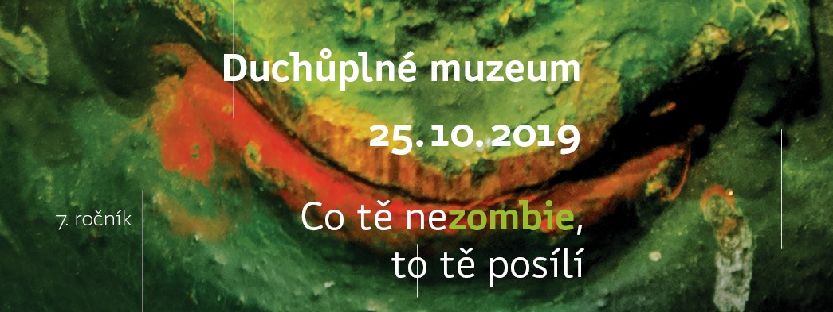

Sedmé Duchůplné muzeum ovládnou zombie
Pátek 25. října 2019 bude v Muzeu loutkářských kultur v Chrudimi patřit opět po roce všemu nadpřirozenému a tajemnému v rámci oblíbené „halloweenské“ akce nazvané Duchůplné muzeum. Letošní, již sedmý ročník slibuje tentokrát souboj dobra a zla na pozadí zombie apokalypsy.
Koncem října se každoročně historické prostory chrudimského Mydlářovského domu na jeden den promění v kulisy hororového filmu a vtáhnou návštěvníky do těch nejtemnějších zákoutí. Netradiční prohlídka budovy muzea i muzejní expozice nazvaná Duchůplné muzeum letos již posedmé otestuje odvahu malých i velkých návštěvníků, jejich důvtip při plnění náročných úkolů i kreativitu v rámci výtvarného workshopu. Tentokrát bude proměna muzea hrůzostrašnější než obvykle, neboť zde vypukne nefalšovaná zombie apokalypsa jak vystřižená z béčkových hororů.
V muzeu propukne smrtící virová nákaza, proti níž není obrany, a která své oběti mění v krvelačné zombie plížící se po ztemnělých chodbách Mydlářovského domu. Na návštěvníky čeká nejen nelehký úkol, zjistit, co se stalo a odkud nákaza přichází, ale i doslova a do písmene Sofiina volba, zda se přidají na stranu dobra a zachrání svět před ničivým nebezpečím, nebo v nich zvítězí ty nejtemnější pudy a stanou se dobrovolně služebníky zla a temnoty.
Zombie apokalypsa v Muzeu loutkářských kultur v Chrudimi vypukne v pátek 25. října 2019 v 17 hodin, síly dobra a zla budou v Mydlářovském domě zápasit až do 22 hodin. Z důvodu chystání akce bude také muzeum v tento den do 17 hodin zavřené. Vstupenky v hodnotě 90 korun lze zakoupit předem v recepci MLK. Baterky a velkou porci odvahy s sebou!
Strašidelná výzdoba tentokrát v MLK zůstane až do 30. 10., takže kdo letošní Duchůplné muzeum nestihne, bude mít celý týden možnost si zombie trasu (už bez zombíků a strašení) projít.

autor: Břetislav Oliva

Kontaktní údaje:

Břetislav Oliva
email: bretislav.oliva@puppets.cz
tel. 778 712 531

